NAMA : JAMALUDIN

JUnit

Unit test adalah tingkat pengujian perangkat lunak di mana masing-masing unit / komponen perangkat lunak diuji. unit testing bisa membantu kita untuk memastikan apakah fungsi atau fitur yang akan kita implementasi sesuai dengan desain yang telah ditentukan sebelumnya, unit test dapat membantu dalam menangani error code atau salah dalam penulisan code. Pada java untuk menguji program sudah di sediakan library yaitu Junit

Pada program banking yang telah dibuat sebelumnya, kita akan mencoba melakukan unit test dengan menggunkan Junit.

Cara Unit Test menggunakan Junit

* Klik kanan pada file class
* Pilih tools
* Pilih createtest/updatetest lalu ok
* Maka otomatis library di import
* Klik kanan pada file test

1. **Class ModelTransaksiBank.java**

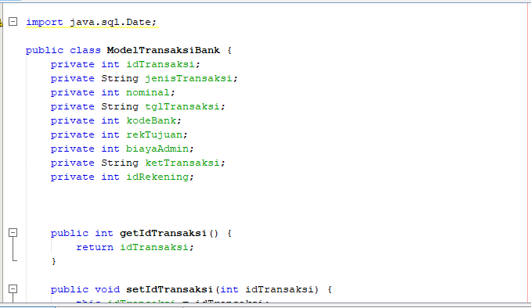

Pada class ModelTransaksiBank akan dicoba unit test method, pada class ModelTransaksiBank lalu klik kanan>tools>createtest>lalu kasih nama file test nya, disini saya memberi nama ModelTransaksiBankTest lalu klik kanan test file.

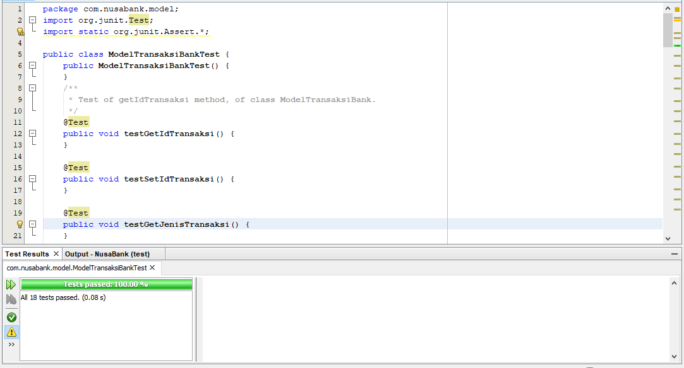

1. **Class ModelTransaksiPPOB.java**

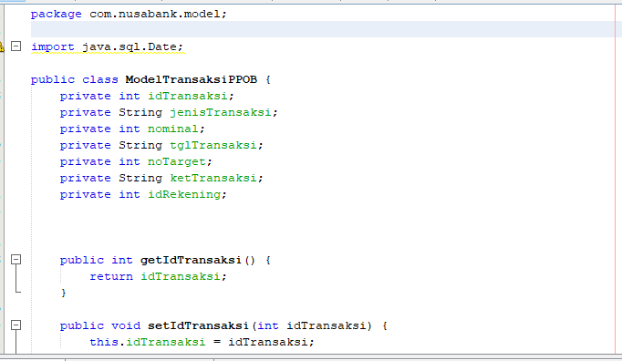

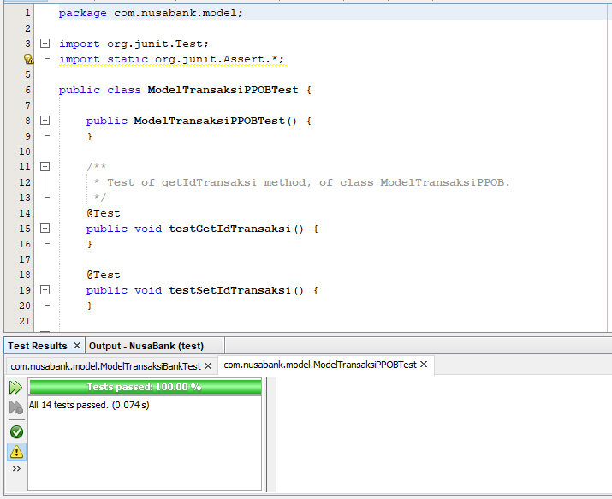

1. **Class ModelNasabah.java**

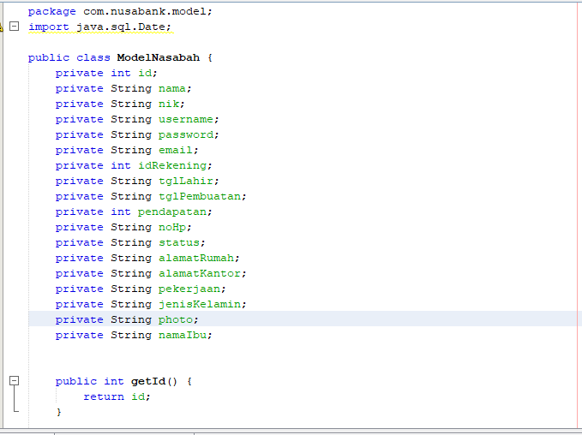

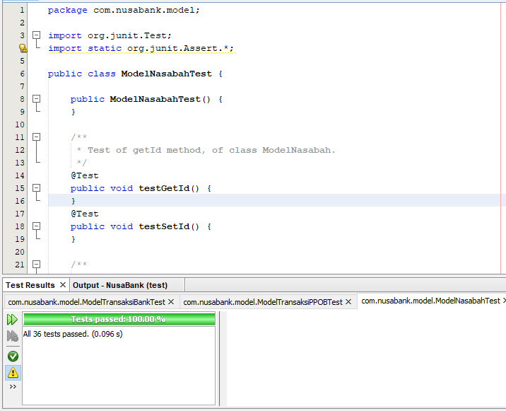

1. **Class AdminDAO.java**

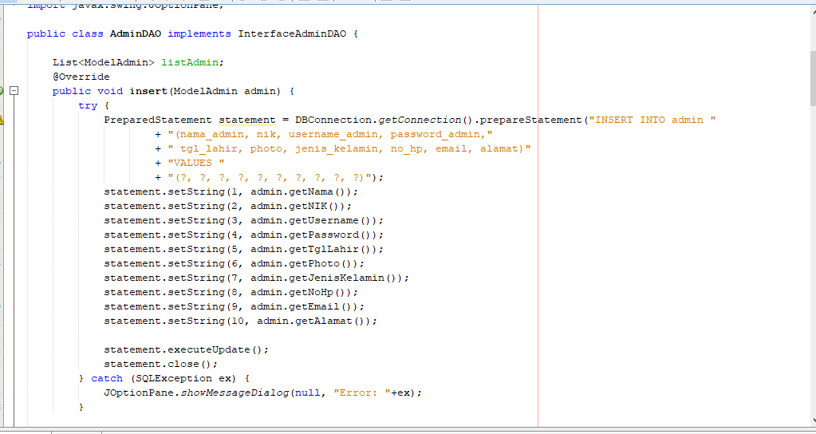

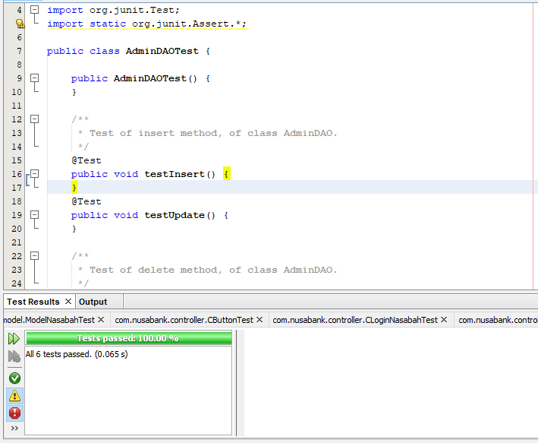

1. **Class NasabahDAO.java**

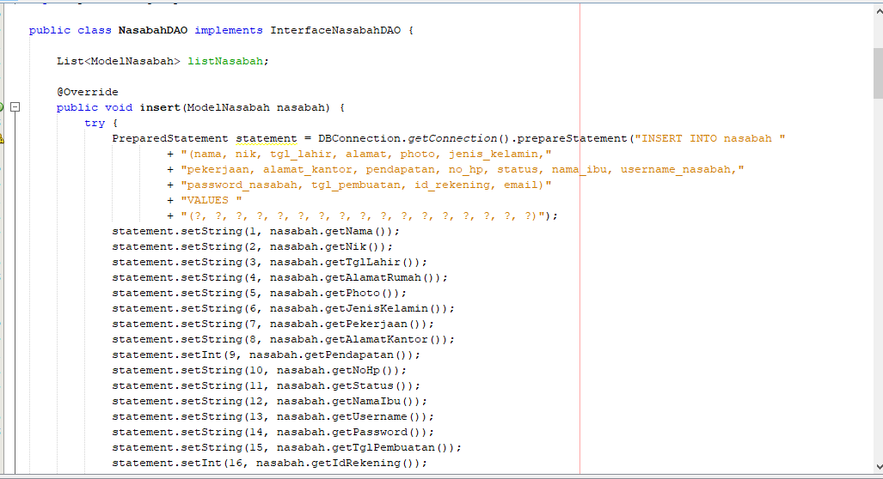

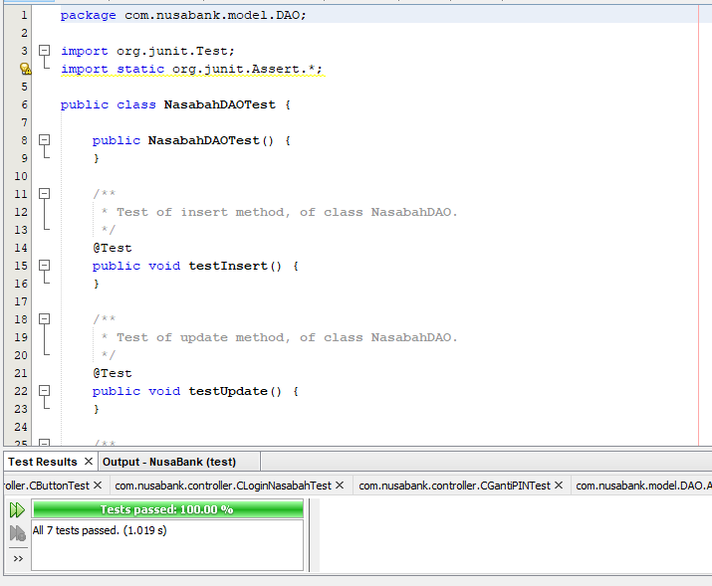

1. **Class SaldoNasabah.java**

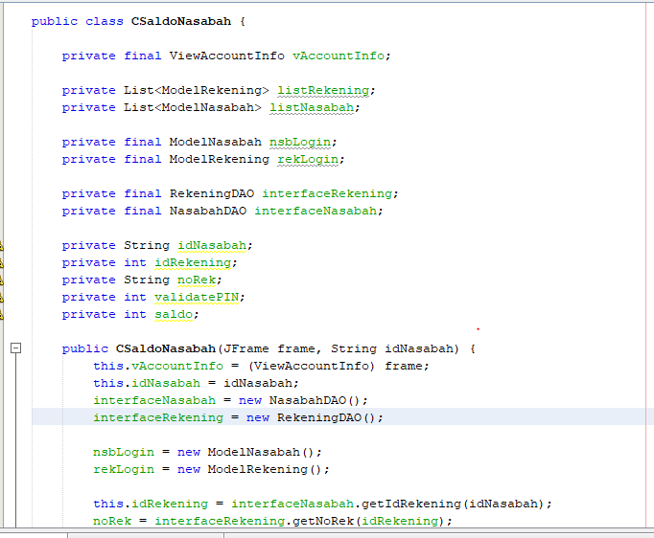

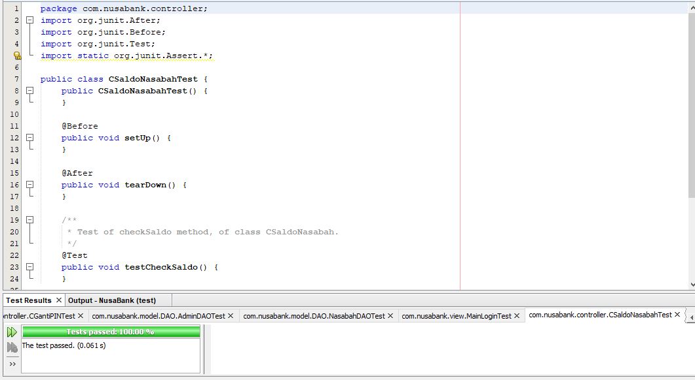

1. **Class CtransaksiBank.java**

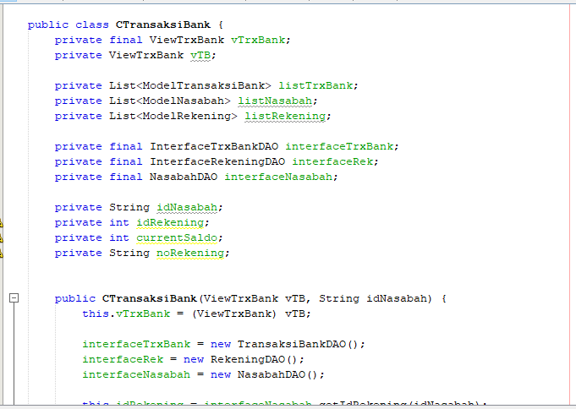

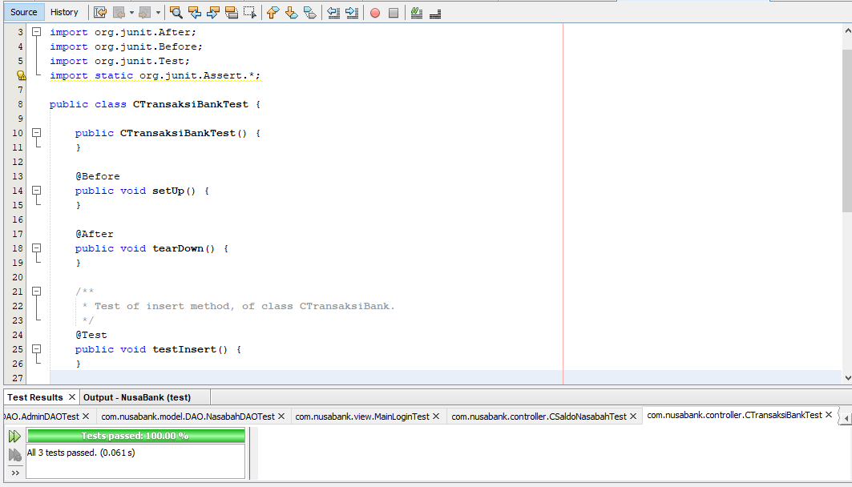

1. **Class CtransaksiPpob.java**

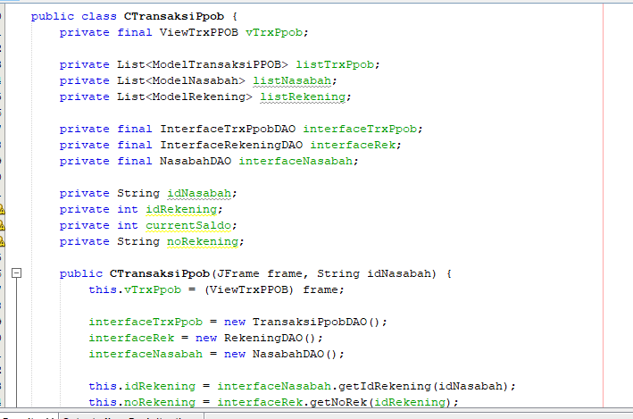

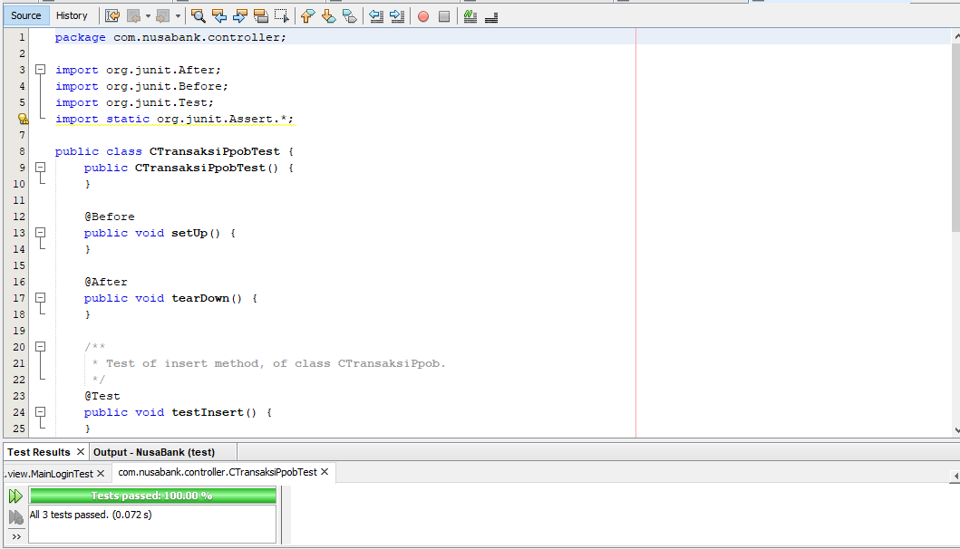

1. **Class Fuction.java**

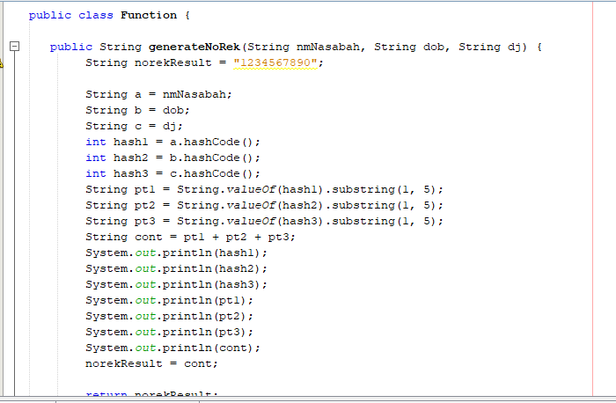

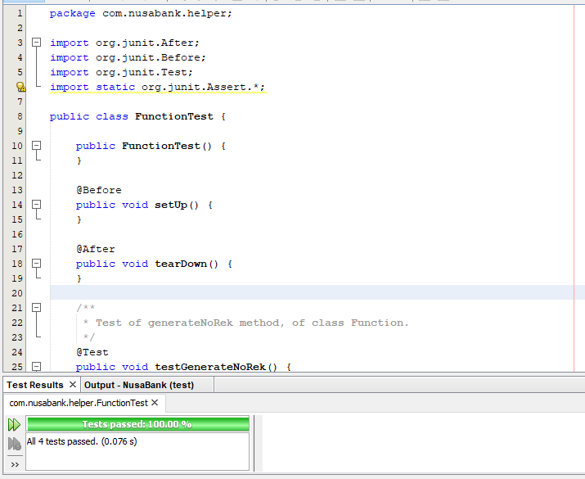

1. **Class Validation.java**

